CURRICULUM VITAE

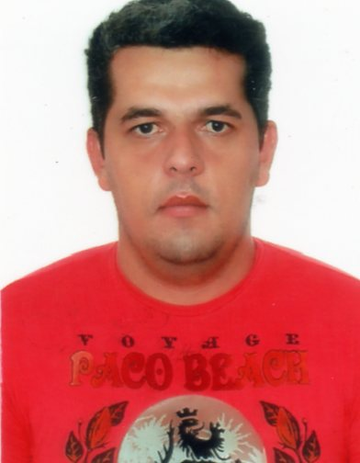
Dados Pessoais:
- José Laurindo Corrêa da Silva Santos
- Endereço: Rua Rodrigues Alves n.º 141
- Cep: 18680-000- Lençóis Paulista –Vila Contente
- Telefone: (14) 99801-5039 / 3264-3524
- CNH: Categoria “E”
- Idade: 36 Anos
- Estado Civil: Solteiro

Formação Escolar

Cursando Ensino Médio

Cursos Concluídos

Transporte Coletivo- SEST SENAT
MOPP- SEST SENAT

Experiências Profissionais

Duratex
Cargo: Operador de Maquina “A”
Data de Admissão: 03/08/2015

Eldorado Celulose Papel S/A
Cargo: Operador de Colheita II
Data de Admissão: 13/06/2012
Data de Demissão: 09/06/2015

Adilson José Rossetto
Cargo: Motorista
Data de Admissão: 14/04/2011
Data de Demissão: 02/12/2011

